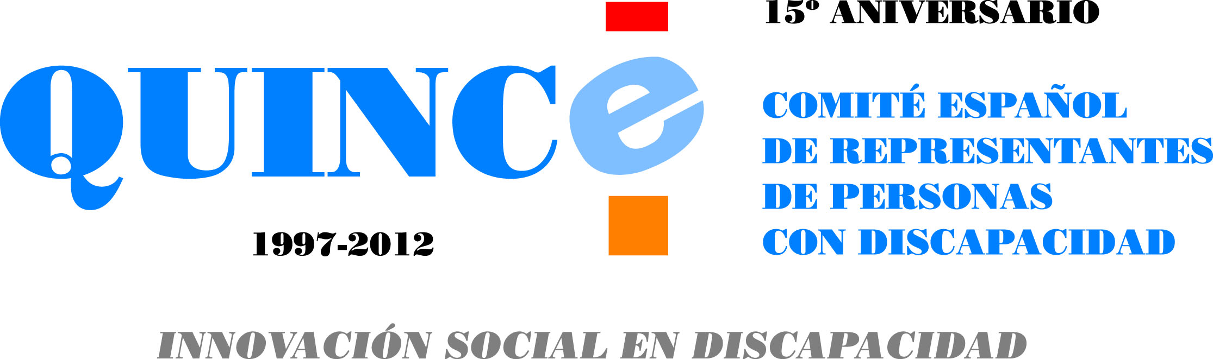

CONCLUSIONES SOBRE LA IV JORNADA DE DEFENSA LEGAL DE LA DISCAPACIDAD DEL CERMI

LA MEDIACIÓN COMO FORMA DE RESOLUCIÓN DE CONTROVERSIAS
Madrid, 12 de abril de 2012

Con el apoyo de:
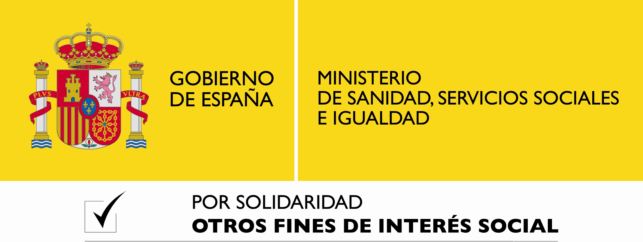

El pasado día 12 de abril de 2012 tuvo lugar en la sede del Consejo General del Notariado situado en el Paseo General Martínez Campos 46, en Madrid, la IV Jornada de Defensa Legal de la Discapacidad del CERMI Estatal.
Las conclusiones que se han podido extraer de la jornada celebrada son las siguientes:
- Existencia de un marco jurídico diverso: promulgación desde el año 2000 en adelante, de normativa en materia de mediación por parte de varias Comunidades Autónomas. De forma posterior, se ha publicado el Real Decreto-ley 5/2012, de 5 de marzo, de mediación en asuntos civiles y mercantiles.

- La existencia de diferentes marcos jurídicos implica también distintos ámbitos de aplicación: la norma estatal, actualmente en tramitación parlamentaria para su ratificación y a la cual el CERMI ha planteado enmiendas, limita su ámbito de aplicación a los asuntos civiles y mercantiles; mientras, las normas autonómicas admiten mediación en ámbito penal, escolar, en materia de autonomía personal y dependencia, etc., y la mediación realizada con las Administraciones Públicas.

- ¿Qué es la mediación?
Es un mecanismo vía alternativa de resolución de conflictos. Consiste en la creación de un espacio de diálogo entre iguales para la resolución de controversias. El mediador está en un plano de igualdad también.
Su finalidad es buscar un acuerdo y/o mejorar la relación entre las partes.
Es rápida, eficaz y económica. El grado de cumplimiento de los acuerdos es de un 98%. Estos acuerdos son vinculantes para las partes pero también son revisables.
Para que sean títulos ejecutivos es preciso que se eleven a escritura pública o bien que en ciertos supuestos se homologuen por la autoridad judicial.
- Figura del mediador/a. Es la persona que crea el espacio de diálogo. Es un igual y no da soluciones a las partes. Es preciso que su formación esté reglada y que tenga conocimientos específicos a la hora de mediar en situaciones en las que se encuentre implicada una persona con discapacidad o una familia. Puede ser un profesional de cualquier especialidad, no necesariamente un/a licenciado/a en derecho.
Asimismo, existen códigos éticos deontológicos que establecen los principios de actuación de las personas mediadoras.

- Mediación y discapacidad. Se observa una falta de respeto a la autonomía de la voluntad de las personas con discapacidad.

Posibles ámbitos de aplicación de la mediación:
  - Ámbito familiar (toma de decisiones, apoyos y atención, vida independiente, separaciones y divorcios, etc.).
  - Ámbito laboral (realización de ajustes razonables, por ejemplo).
  - Ámbito escolar.
  - Ámbito de las propias organizaciones de atención a personas con discapacidad (resolución de discrepancias en la prestación de un servicio, etc.).
  - Procesos apoyo a la toma de decisiones, igual capacidad jurídica, sucesiones, etc.
  - Relaciones vecinales, especialmente el ámbito de las comunidades de propietarios.
  - Desacuerdos relacionados con la aplicación de la Ley de promoción de la autonomía personal y atención a las personas en situación de dependencia.

- El CERMI está elaborando un documento sobre mediación de conflictos en los que se encuentren implicadas personas con discapacidad. Como objetivos destacan:
  - Realización de acciones formativas y de capacitación de mediadores.
  - Impulso de una red de mediadores expertos especializados en el ámbito de la Ley de igualdad de oportunidades, no discriminación y accesibilidad universal (LIONDAU).
Entre los resultados que se esperan obtener destacan:
  - Efectivo ejercicio de los derechos de las personas con discapacidad.
  - Potenciar la capacidad de decisión de las personas con discapacidad.
  - Avanzar en el reconocimiento de las personas de discapacidad y toma de conciencia de las partes: si es un espacio de diálogo en el que todas las partes son iguales, nunca deberá hacerse una mediación sin que la persona con discapacidad sea tenida en cuenta como un igual.
La igualdad de las partes ante un proceso de mediación debe ser real y efectiva:
- El proceso de mediación debe contar con todas las garantías de accesibilidad al entorno, a la comunicación y al contenido del proceso.
- Las personas con discapacidad que lo necesiten deben contar con los apoyos a la toma de decisiones que prevé el artículo 12 de la Convención Internacional sobre los Derechos de las Personas con Discapacidad, que deben contar con la validez y el reconocimiento de todas las partes implicadas.
- Las partes deben acudir al proceso con un adecuado conocimiento de los derechos en juego. En este sentido, y ante la todavía deficiente toma de conciencia de los derechos de las personas con discapacidad, el movimiento asociativo puede asumir un papel importante en la capacitación de las partes y especialmente respecto de las personas con discapacidad.

- Nuevas Tecnologías para gestión de procesos de mediación.
Presentación de una plataforma electrónica accesible que permite a las personas con discapacidad autonomía e independencia; Ejustic es una tecnología dirigida a centros de mediación y arbitraje.

Esta herramienta permite:
  - Realizar la gestión electrónica de cada caso de forma flexible.
  - Es una herramienta en línea, se puede acceder desde cualquier tipo de dispositivo.
  - Existe la posibilidad de que sea un sistema colaborativo entre diferentes instituciones de mediación.

Actualmente el CERMI está colaborando con la Universidad Carlos III de Madrid, promotora de este proyecto, para mejorar la herramienta y utilizarla como gestor de consultas en el ámbito de la asesoría jurídica. Además de para la gestión de procesos de mediación la herramienta tiene la posibilidad de utilizarla como plataforma de gestión de los conflictos que llegan al CERMI y además, cuenta con otras utilidades añadidas: genera estadísticas de los casos de forma automatizada, genera informes dinámicos y mide la carga de trabajo de los mediadores y árbitros.

El CERMI está apostando por el avance en la capacitación para la defensa y autodefensa de los derechos de las personas con discapacidad. En este sentido la herramienta que se está probando en este proyecto piloto, financiado por el Ministerio de Sanidad, Servicios Sociales e Igualdad, puede ser una herramienta para el movimiento asociativo. Actualmente cabe la posibilidad de que otras entidades interesadas puedan sumarse al proyecto.

Abril, 2012.
CERMI
www.cermi.es
www.convenciondiscapacidad.es

